Отчёт по лабораторной работе №1

дисциплина: Информационная безопасность

Ерёменко Артём Геннадьевич, НПИбд-01-18

Содержание

Цель работы 1

Выполнение лабораторной работы 1

Выводы 22

# Цель работы

Приобретение практических навыков установки операционной системы на виртуальную машину, настройки минимально необходимых для дальнейшей работы сервисов.

# Выполнение лабораторной работы

Загрузил операционную систему Linux. Осуществил вход в систему. Запустил терминал. Перешел в каталог work: cd /work Создал каталог с именем пользователя. Скачал образ CentOS-7-i386-Everything-2009.iso с официального сайта CentOS и поместил в созданный каталог. Запустил виртуальную машину (рис. [-@fig:001]).

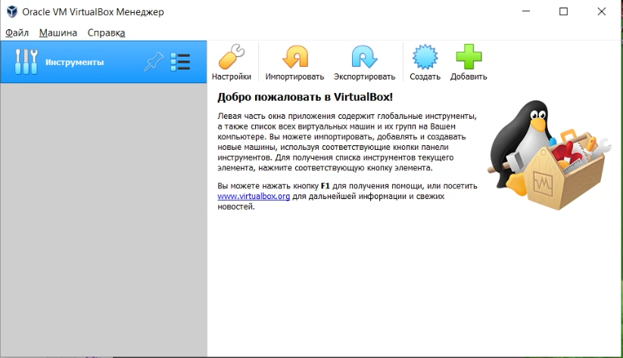

Менеджер VirtualBox

Проверил в свойствах VirtualBox месторасположение каталога для виртуальных машин. В поле Папка для машин (рис. [-@fig:002]) стоит D:work/ageremenko

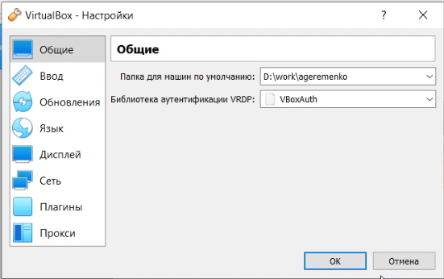

Окно «Свойства» VirtualBox

Создал новую виртуальную машину. Указал имя виртуальной машины — Base, тип операционной системы — Linux, RedHat ([-@fig:003]). Указать размер основной памяти виртуальной машины — 1024 МБ (рис. [-@fig:004]).

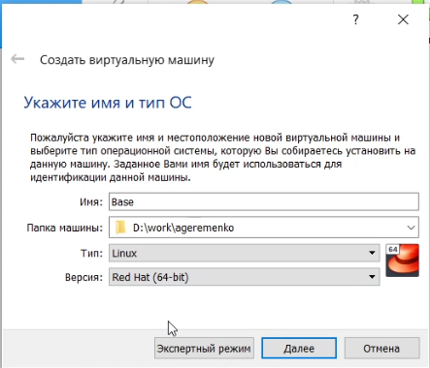

Окно «Имя машины и тип ОС»

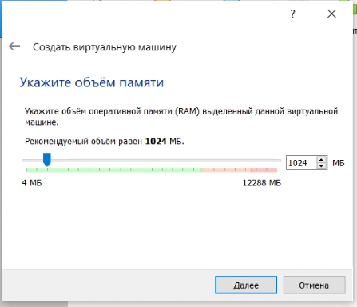

Окно «Размер основной памяти»

Задал конфигурацию жёсткого диска — загрузочный, VDI (VirtualBox Disk Image), динамический виртуальный диск (рис. [-@fig:006]-[-@fig:007]).

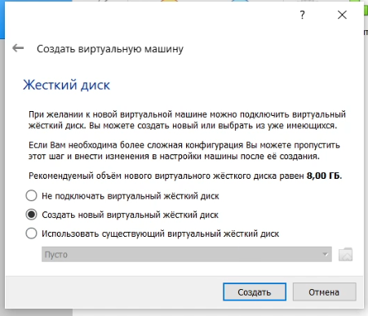

Окно «Виртуальный жёсткий диск»

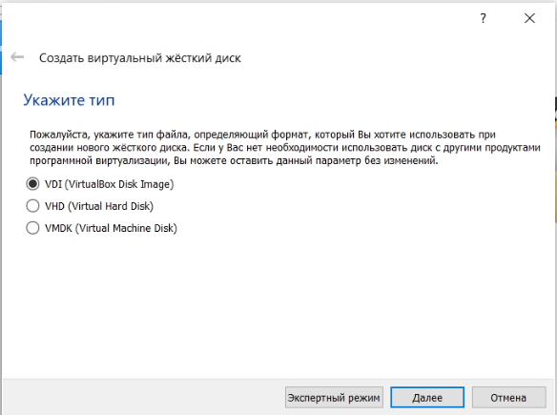

Окно «Мастер создания нового виртуального диска»

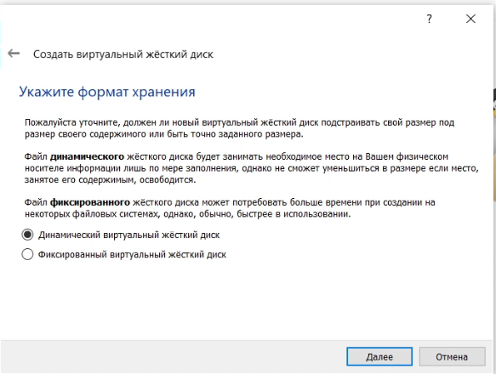

Окно «Дополнительные атрибуты виртуального диска»

Задал размер диска — 40 ГБ, его расположение — в данном случае D:work/ageremenko/Base/Base.vdi (рис. [-@fig:008]).

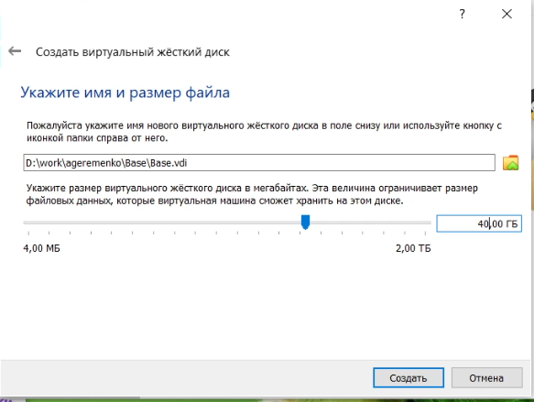

Окно «Расположение и размер виртуального диска»

Выделил в окне менеджера VirtualBox виртуальную машину Base, и открыл окно Свойства. Проверил, что папка для снимков виртуальной машины Base имеет путь D:work/ageremenko/Base/Snapshots.(рис. [-@fig:009]).

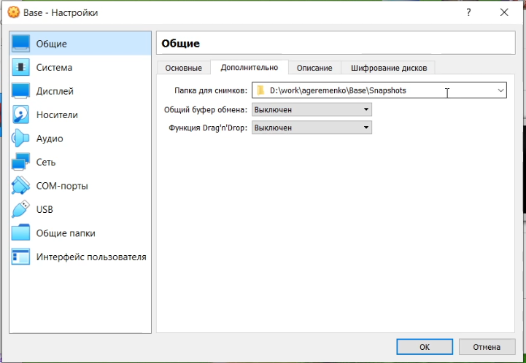

Окно «Свойства» виртуальной машины Base

Выбрал в VirtualBox Свойства Носители виртуальной машины Base. Добавить новый привод оптических дисков и выбрать образ CentOS-7-i386-Everything-2009.iso (рис. [-@fig:010]-[-@fig:011]).

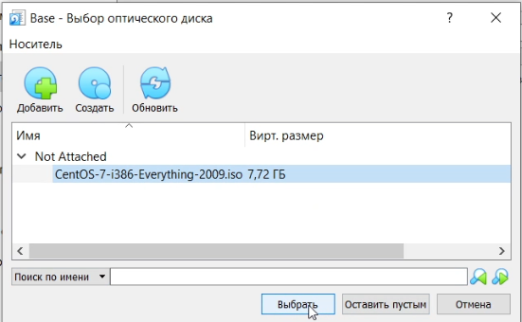

Окно «Носители» виртуальной машины Base: выбор образа оптического диска

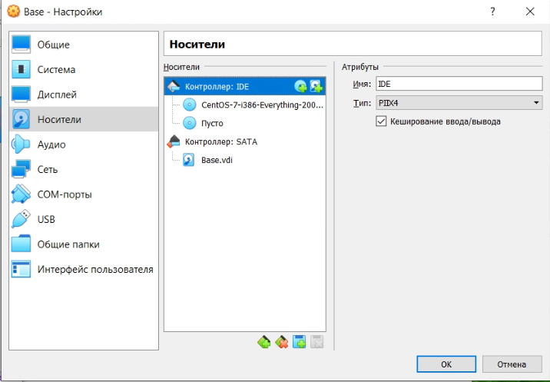

Окно «Носители» виртуальной машины Base

Запустил виртуальную машину Base, выбрал установку системы на жёсткий диск (рис. [-@fig:012]).

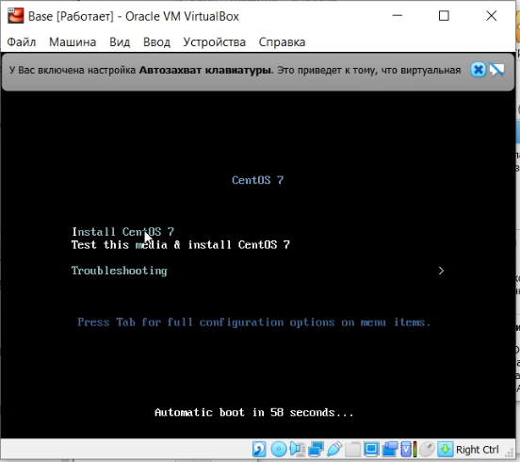

Запуск установки системы

Установил русский язык для интерфейса (рис. [-@fig:013]) и раскладки клавиатуры (рис. [-@fig:014]).

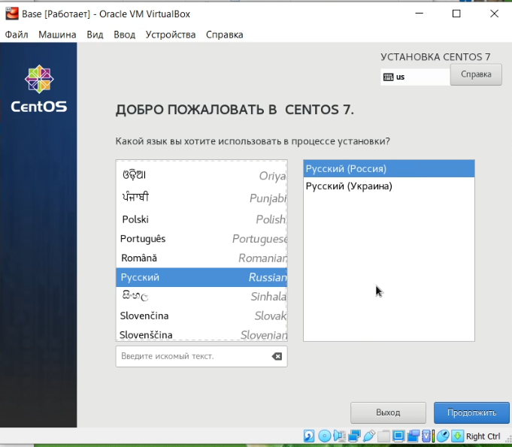

Виртуальная машина Base. Установка русского языка

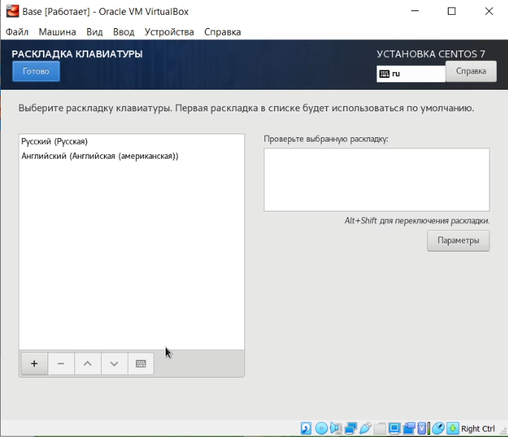

Виртуальная машина Base. Установка русского языка для раскладки клавиатуры

Указал Стандартные накопители (рис. [-@fig:015]) для установки ОС.

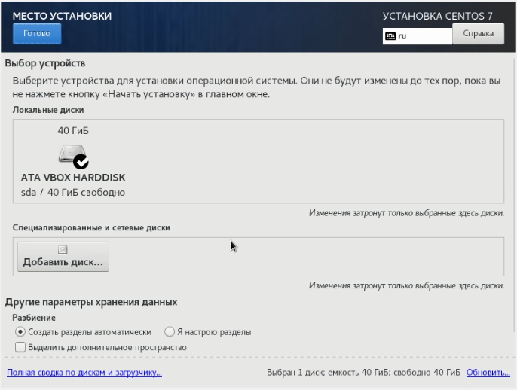

Конфигурация жёсткого диска

Установил пароль для root (рис. [-@fig:016]).

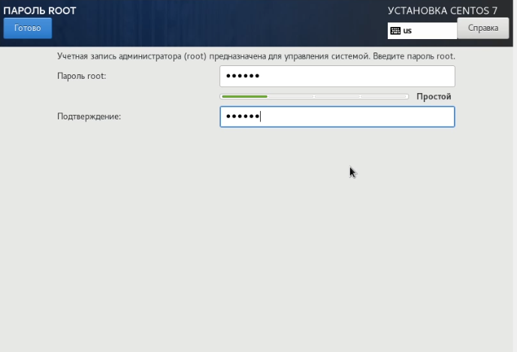

Установка пароля для root

Выбрал вариант стандартной установки CentOS.

Завершил установку операционной системы и перезагрузил её.

Запустил виртуальную машину Base и настроил её (рис. [-@fig:017]–[-@fig:018]).

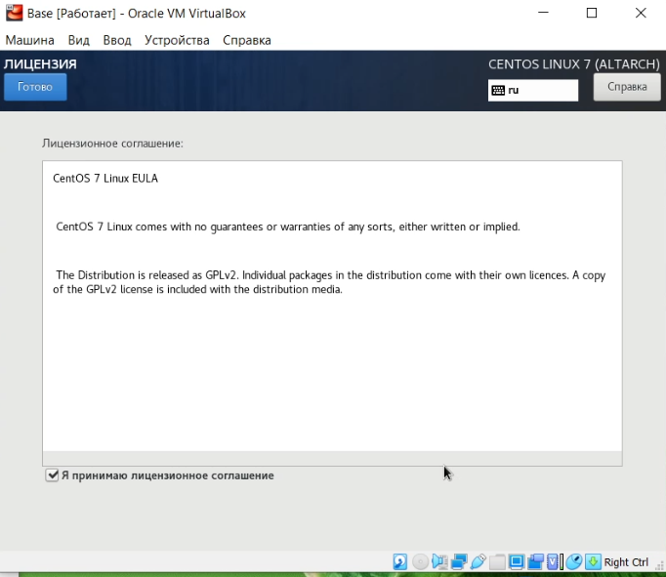

Информация о лицензии

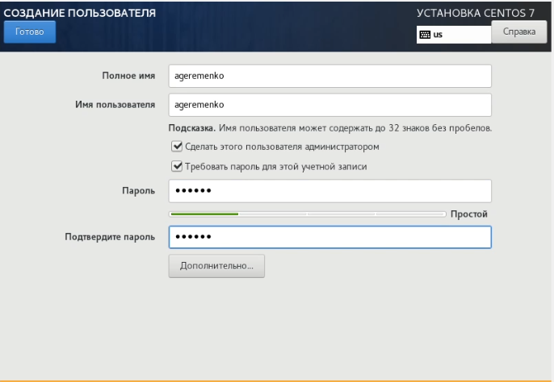

Настройка виртуальной машины: учётная запись

Подключился к виртуальной машине с помощью созданной учётной записи (рис. [-@fig:019]).

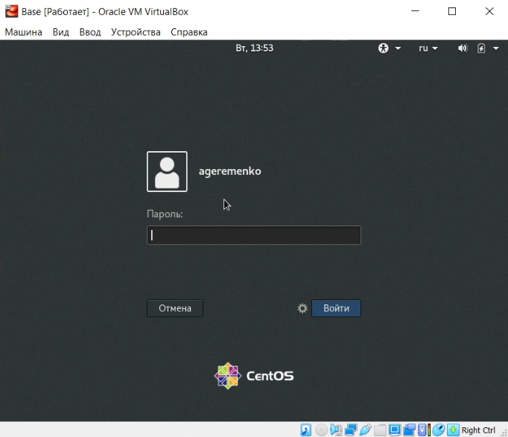

Подключение к виртуальной машине

На виртуальной машине Base запустил терминал, перешел под учетную запись root с помощью команды su. С помощью команды yum update обновил системные файлы (рис. [-@fig:020]) и установил необходимые программы, например, mc (рис. [-@fig:021]):

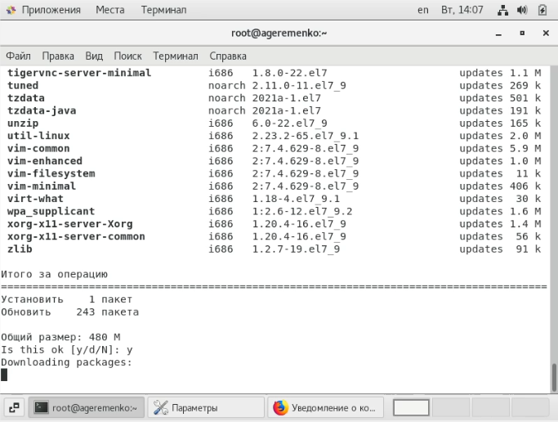

Установка пакета обновлений

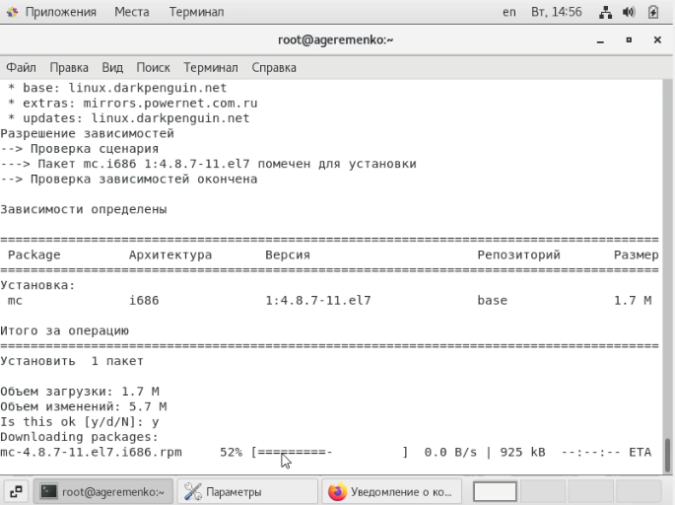

Установка Midnight Commander

После установки необходимых программ завершил работу виртуальной машины. Её конфигурация сохранилась на жёстком диске в директории D:work/ageremenko/Base. Для того чтобы другие виртуальные машины могли использовать машину Base и её конфигурацию как базовую, необходимо произвести следующие действия. В VirtualBox в меню выбрал Файл Менеджер виртуальных носителей Жёсткие диски и, выделив «Base.dvi», указал Освободить (рис. [-@fig:022]–[-@fig:023]).

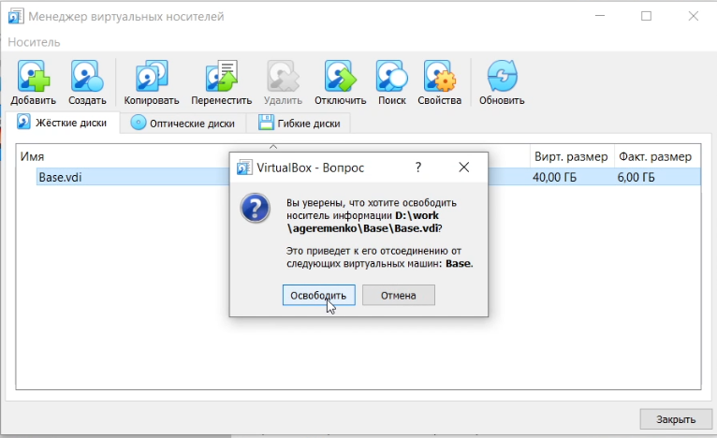

Менеджер виртуальных носителей: освободить жесткий диск

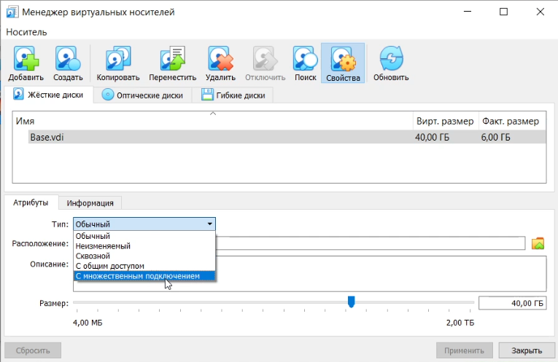

Менеджер виртуальных носителей: множественное подключение

Теперь на основе виртуальной машины Base можно создал машину Host2, выбрав в VirtualBox Машина Создать и в «Мастере создания новой виртуальной машины» указав в качестве имени машины Host2, в качестве типа операционной системы — Linux, версия «RedHat», а при конфигурации виртуального жёсткого диска выбрав «Использовать существующий жёсткий диск» Base.vdi(рис. [-@fig:024]).

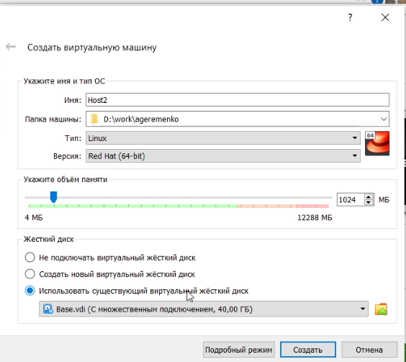

Создание машины Host2

# Выводы

Проделав данную лабораторную работу я приобрёл практические навыки установки операционной системы на виртуальную машину, настройки минимально необходимых для дальнейшей работы сервисов.